Weiße Elster
Lengte | 257 km
Hoogte van de bron | 724 m
Stroomgebied | 5100 km²
Van | bij Aš (Tsjechië)
Naar | de Saale bij Halle (Saale)
Stroomt door | Duitsland en Tsjechië
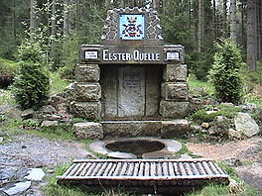
- De Weiße Elster (Tsjechisch: Bílý Halštrov) is een rivier in Duitsland en Tsjechië.
- De Weiße Elster is 257 kilometer lang en ontspringt ten zuidoosten van Aš, net over de Duitse grens.
- Na 10 kilometer komt de rivier in Duitsland en stroomt door Saksen, Thüringen en Saksen-Anhalt naar Halle om daar in de Saale uit te monden.

